Nome N.º Turma Data / /
Avaliação E. Educação Professor

Teste 1 B

1. Num dia do mês de janeiro de 2022 em algumas cidades europeias as temperaturas máximas e as temperaturas mínimas, em °C, registadas são as que constam da tabela seguinte:
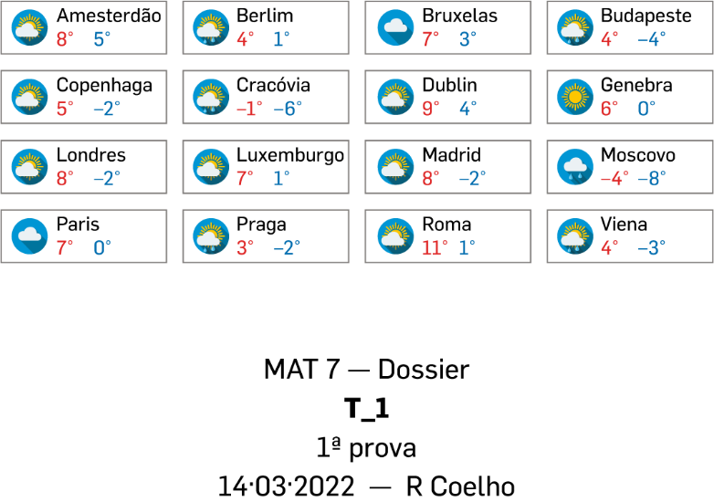
1.1 Qual foi a cidade em que se registou a temperatura mínima mais baixa?

1.2 Qual é a diferença entre a temperatura máxima e a temperatura mínima em Luxemburgo.

1.3 Qual é a diferença entre as temperaturas máximas de Roma e Moscovo?

2. Qual das seguintes afirmações é verdadeira?
A. O número $-\frac{12}{3}$ não é um número inteiro.

B. O número $\left|-3\right|$ é um número natural.

C. O número $\frac{6}{3}$ é um número racional não inteiro.

D. O número $1,25$ é um número inteiro.

3. Qual dos números seguintes está entre $-\frac{5}{7}$ e $-\frac{6}{7}$ ?
A. $-\frac{9}{14}$ | B. $-\frac{10}{14}$ | C. $-\frac{11}{14}$ | D. $-\frac{13}{14}$

4. Considera o seguinte conjunto de números racionais $A=\left\{-3; -1; -\frac{3}{5}; \frac{3}{5}; 2,5; 3 \right\}$.
Dos elementos do conjunto $A$, indica:
4.1 um número racional negativo não inteiro;

4.2 um número inteiro negativo cujo valor absoluto seja superior a $2$;

4.3 um número racional positivo não inteiro cujo simétrico seja superior a $-2$.
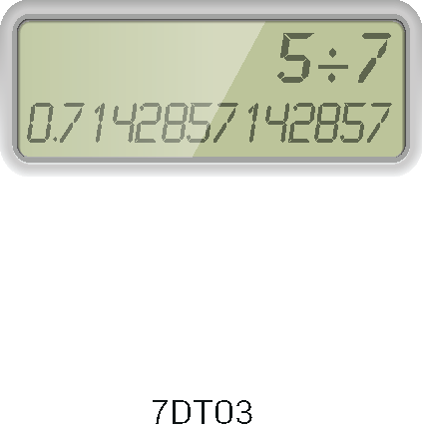
5. O João usou a sua calculadora para determinar o valor do número $\frac{8}{7}$.
$8÷7$
$$1,1428571428571$$
No visor da sua calculadora obteve o número que se pode observar na figura ao lado.
Qual dos seguintes números é um valor aproximado, por excesso, a menos de uma milésima, do número $\frac{8}{7}$ ?
A. $1,14$ | B. $1,15$
C. $1,142$ | D. $1,143$

6. Considera os números escritos nos cartões seguintes.
$$1,5$$
$$-\frac{3}{2}$$
$$-\frac{22}{8}$$
$$\frac{75}{100}$$
I
IV
III
II
Na reta numérica estão assinalados quatro pontos cujas abcissas são os números representados nos cartões.
Estabelece a correspondência entre os cartões e os pontos.

7. Qual das seguintes expressões numéricas traduz corretamente a frase seguinte?
“A diferença entre o simétrico de $\frac{1}{3}$ e 2.”
A. $\frac{1}{3}-2$ | B. $-\frac{1}{3}-2$
C. $-\frac{1}{3}+2$ | D. $2-\frac{1}{3}$

8. Estabelece a correspondência entre os números que indicam as etapas da resolução e as letras que identificam as propriedades da adição utilizadas.
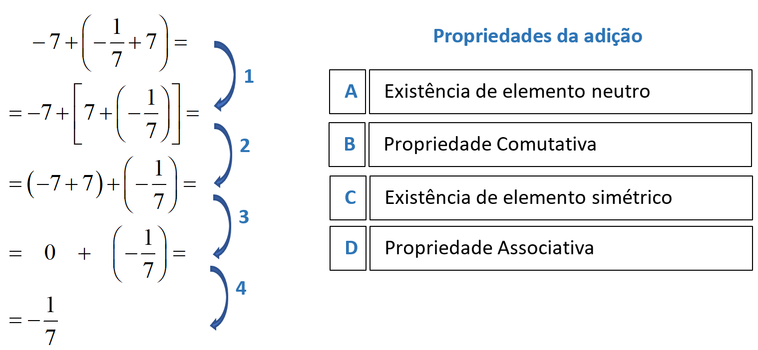

9. Calcula o valor numérico das seguintes expressões, indicando todos os cálculos que efetuares.
9.1 $-14-\left(-5+21\right)+42$

9.2 $3-\frac{1}{6}+\left(-\frac{3}{2} \right)$ (apresenta o resultado na forma de fração irredutível)


10. Rita está a juntar dinheiro para comprar um jogo para o computador. Esse jogo custa 60 euros. A avó deu-lhe de prenda $\frac{1}{3}$ do preço do jogo e a tia deu-lhe $\frac{1}{4}$ . A mãe da Rita deu-lhe o dinheiro que faltava.
Estabelece a correspondência correta entre as duas tabelas.

Expressão numérica |  |  | Significado no contexto do problema
$$\frac{1}{3}+\frac{1}{4}$$ | • | • | Quantia que a mãe da Rita pagou.
$$1-\left(\frac{1}{3}+\frac{1}{4}\right)$$ | • | • | Quantia oferecida pela avó e pela tia.
$$\left(\frac{1}{3}+\frac{1}{4}\right)×60$$ | • | • | Parte do preço do jogo oferecida pela avó e pela tia.
$$\left[1-\left(\frac{1}{3}+\frac{1}{4}\right)\right]×60$$ | • | • | Parte do preço do jogo que a mãe da Rita pagou.


11. A Maria viu numa montra uma camisola em promoção e resolveu comprar.
18 €
25%
Quanto pagou a Maria pela camisola?

12. O pai do Paulo foi a uma agência de viagens comprar um bilhete de avião para Roma.
Informaram-no de que se viajasse às 5 da manhã o preço do bilhete seria de 55 euros, enquanto se viajasse às 9 da manhã o preço teria um aumento de 40%.
Quanto pagou o pai do Paulo sabendo que viajou às 9 da manhã?
A. 66 euros | B. 77 euros
C. 88 euros | D. 99 euros

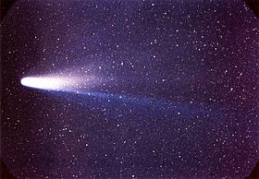
13. Lê, com atenção, o seguinte excerto:
“Segundo cálculos da NASA, o cometa Halley está hoje a uma distância do Sol de, aproximadamente, $4 500 000 000$ km, muito mais longe do que o planeta Neptuno. O cometa continua a afastar-se do Sol e calcula-se que irá atingir o ponto mais distante do Sol – o chamado afélio – no final de 2023. Nesse ano,
o cometa estará a $5 300$milhões de km do Sol.”
Escreve, em km, e em notação científica as duas distâncias referidas no texto.
Cotações:
1.1 | 1.2 | 1.3 | 2. | 3. | 4. | 5. | 6. | 7. | 8. | 9.1 | 9.2 | 10. | 11. | 12. | 13.
3 | 4 | 4 | 3 | 3 | 12 | 3 | 12 | 3 | 8 | 8 | 10 | 8 | 8 | 3 | 8
Total: 100 pontos

